《网络工程与组网技术》

课程实验报告
（2025-2026学年）

实验名称 实验二
学 院 网络空间安全学院

2025年9月2日
- 实验说明
- 网络拓扑
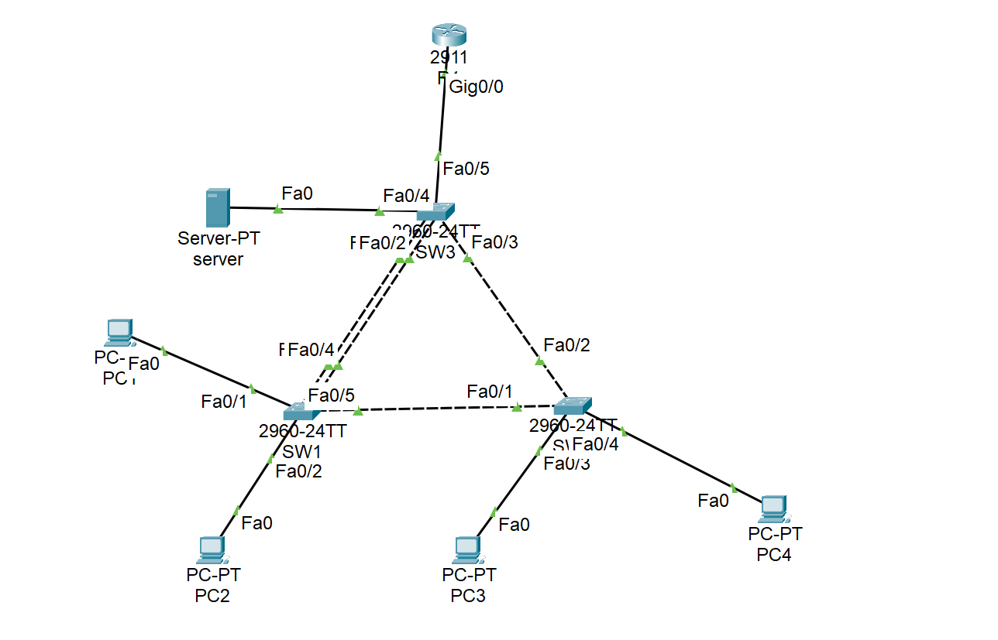

- 实验任务
1）VLAN划分
某公司内部有2个部门，一个区域，对应三个VLAN，VLAN10对应销售部，VLAN20对应应运维部，VLAN30对服务器区。请分别将各部门对应的PC加入各自的VLAN中，并对VLAN命名，格式为对应部门拼音。例如销售部，命名格式为：XIAOSHOU。服务器区VLAN命名为：SERVER。

2）Trunk链路
为了实现跨交换机的VLAN通信，所有交换机之间启用trunk链路，封装802.1Q。为了增加上行带宽，SW1和SW3之间配置链路聚合，使用LACP协议进行协商。

3）VLAN通行控制
在所有交换机对应接口放行对应VLAN，为了减少广播，所有链路上不允许不必要的VLAN的数据流通过，包括VLAN 1。
4）单臂路由
R1作为所有VLAN的网关，定义其子接口承载所有VLAN的流量，实现不同网段相互通信。

5）功能验证

- 网络节点配置

- 交换机1配置信息
创建VLAN并命名，配置接入端口-销售部PC （VLAN 10），配置接入端口-运维部PC （VLAN 20），配置与SW2的Trunk链路，配置与SW3的链路聚合（LACP），配置生成树协议。

- 交换机2配置信息
创建VLAN并命名，配置接入端口-销售部PC （VLAN 10），配置接入端口-运维部PC （VLAN 20），配置与SW1的Trunk链路，配置与SW3的Trunk链路，配置生成树协议。

- 交换机3配置信息
创建VLAN并命名，配置接入端口-服务器区（VLAN 30），配置与SW2的Trunk链路，配置与SW1的链路聚合（LACP），配置与路由器的Trunk链路，配置生成树协议。

- 路由器配置信息
配置子接口作为各VLAN的网关，启用IP路由。

- 终端设备配置
销售部 PC (VLAN 10，连接到SW1、SW2)
IP地址：192.168.10.10、192.168.10.11
子网掩码：255.255.255.0
默认网关：192.168.10.1

运维部 PC (VLAN 20，连接到SW1、SW2)
IP地址：192.168.20.10、192.168.20.11
子网掩码：255.255.255.0
默认网关：192.168.20.1

服务器区服务器(VLAN 30，连接到SW3)
IP地址：192.168.30.10
子网掩码：255.255.255.0
默认网关：192.168.30.1

- 实验数据
1、在三台交换机上运行show vlan命令，查看对应的接口是否已划分到对应的VLAN中，每个VLAN是否已正确创建并命名。
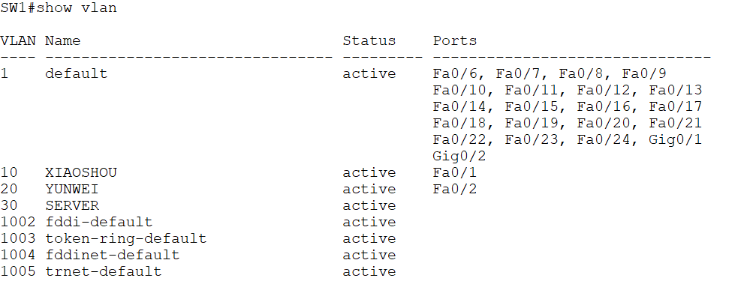
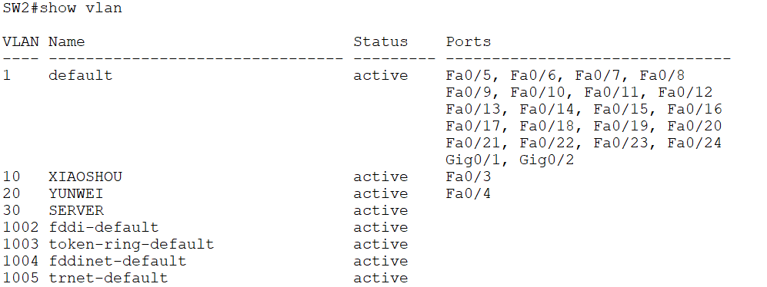
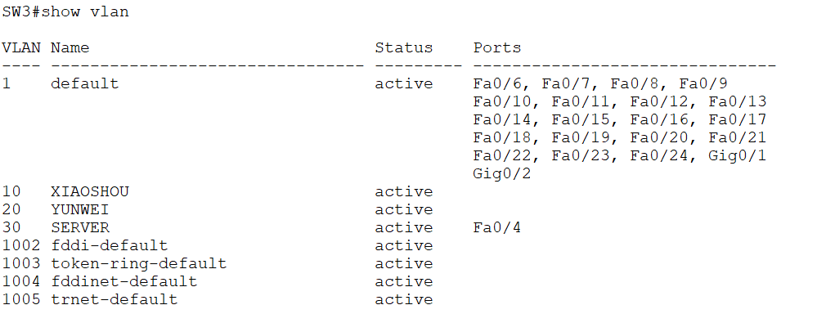

2、通过查看各交换机的配置文件查看是否已在跨交换机链路上启用trunk和802.1q封装，查看port-channel口是否是up/up状态及带宽是否已增加到原来的两倍，再使用show etherchannel summary 命令查看链路聚合协议是否是LACP协议
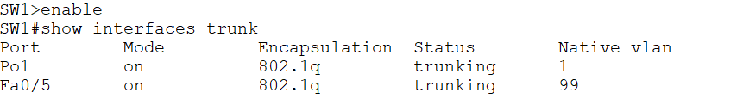
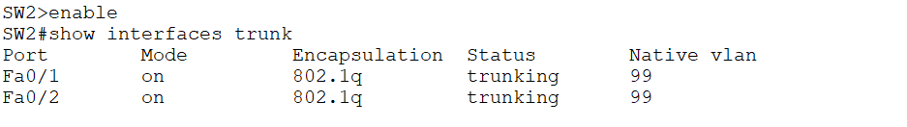
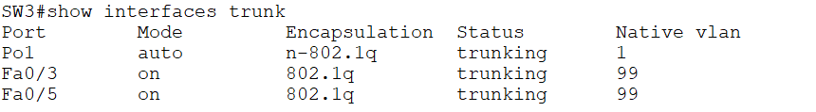
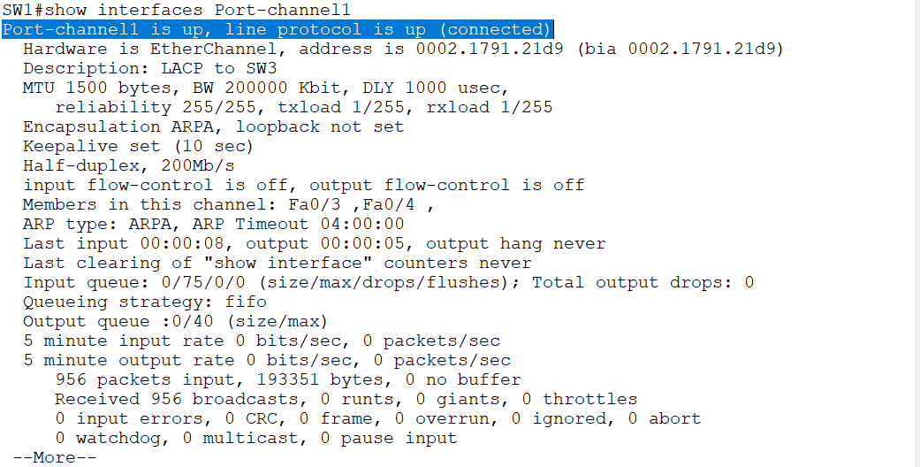
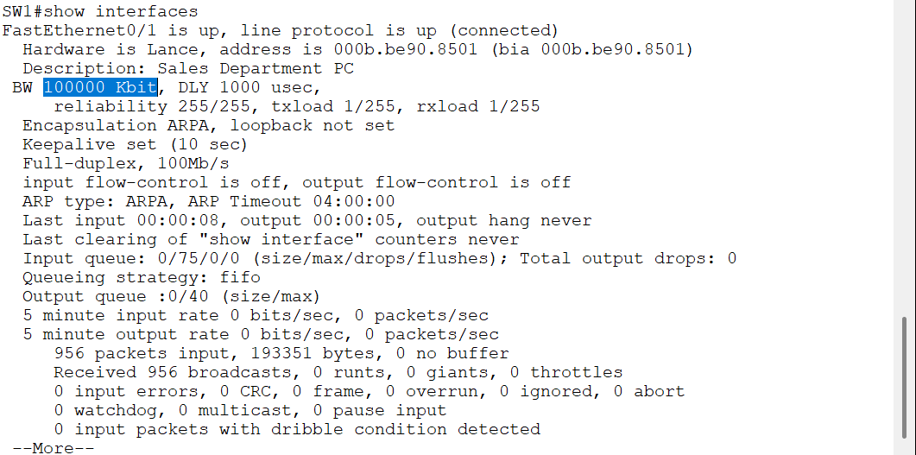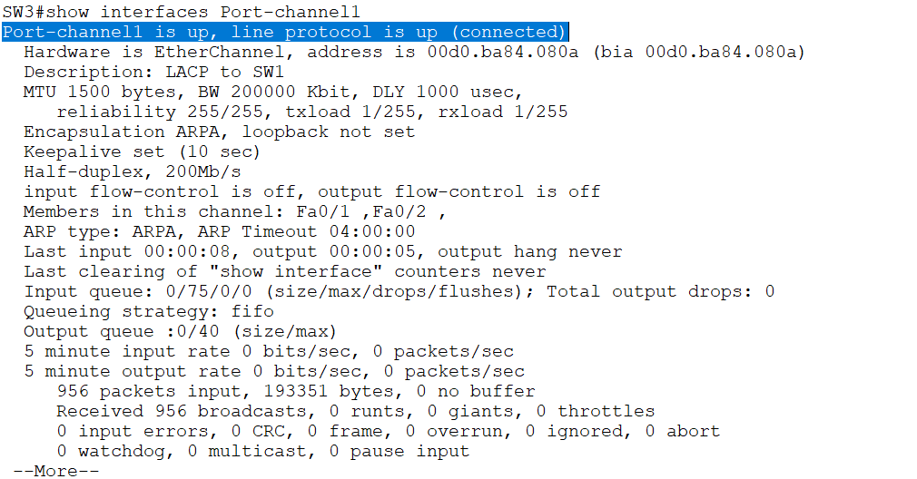
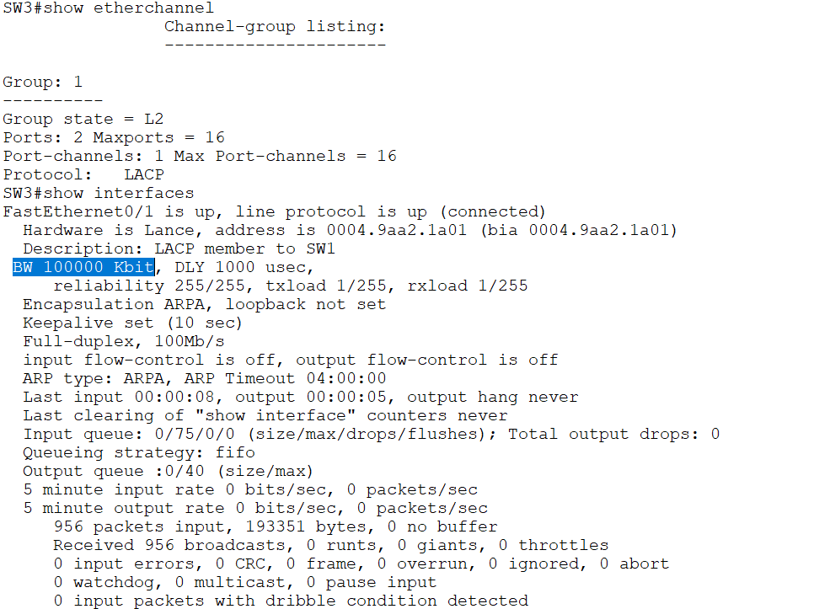
可看到为up/up，并且通过对比发现带宽变为原来的两倍。

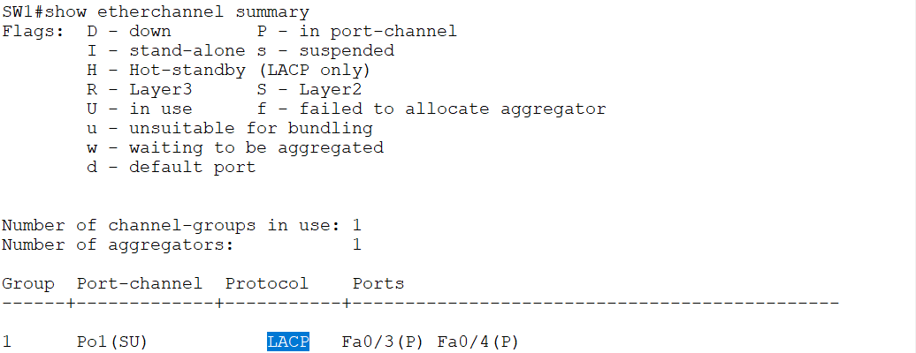
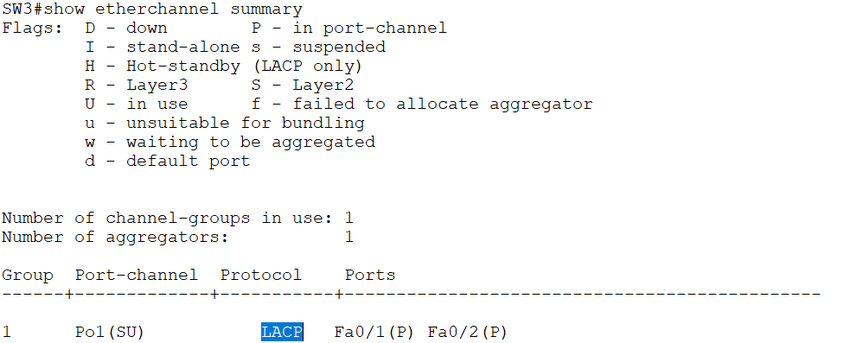
是LACP协议。
3、在交换机新建一个VLAN并将交换机下的任意一个端口划分到该VLAN下，然后在路由器下新增一个子接口并封装交换机下新建的VLAN ID，测试能否通信，如不能，则配置正确。
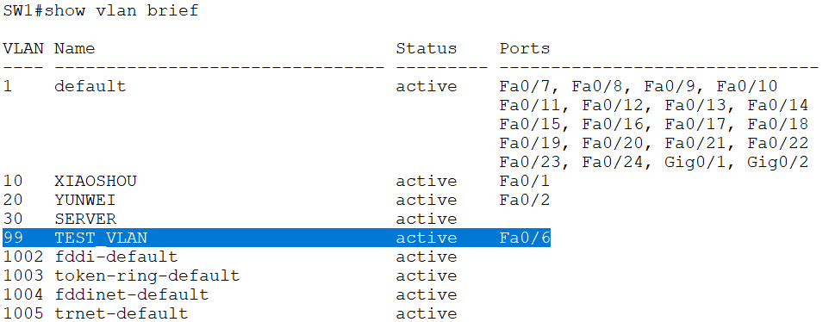
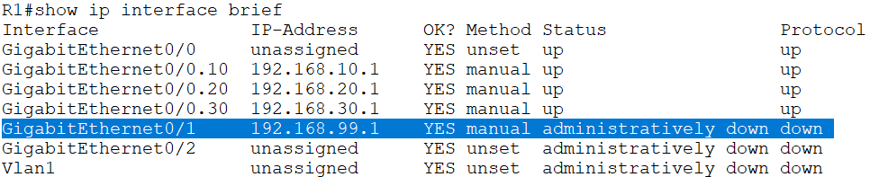
配置完成。
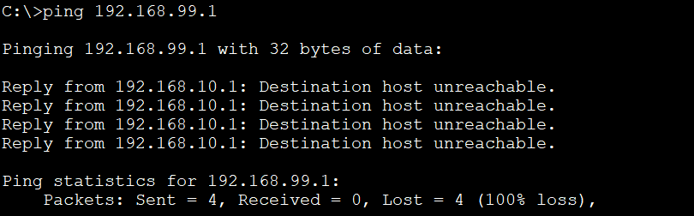
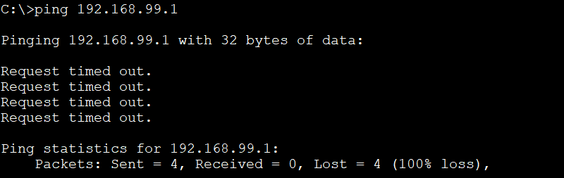
无法通信到。
4、通过输入show spanning-tree <vlanID>的方法确定是否已按照要求配置成根桥。
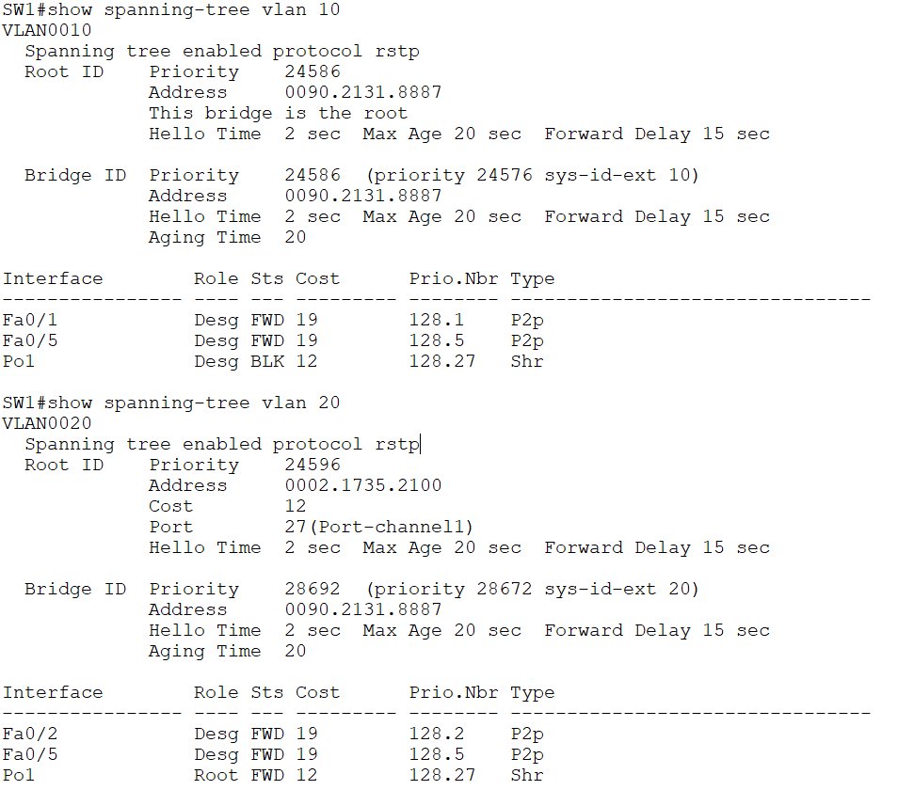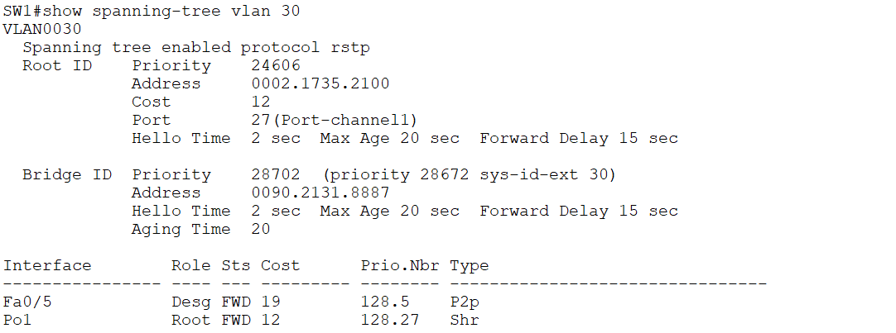

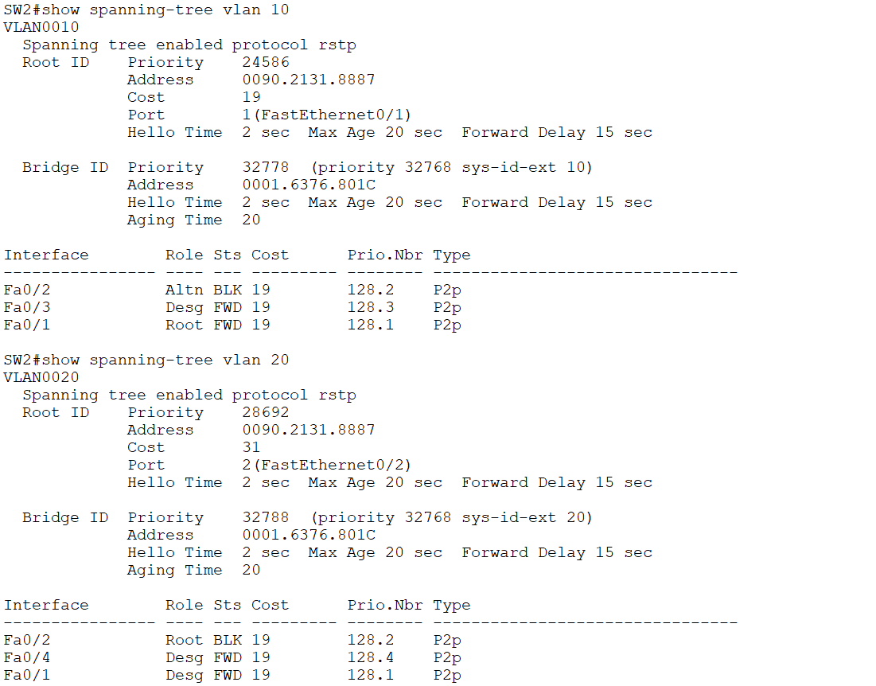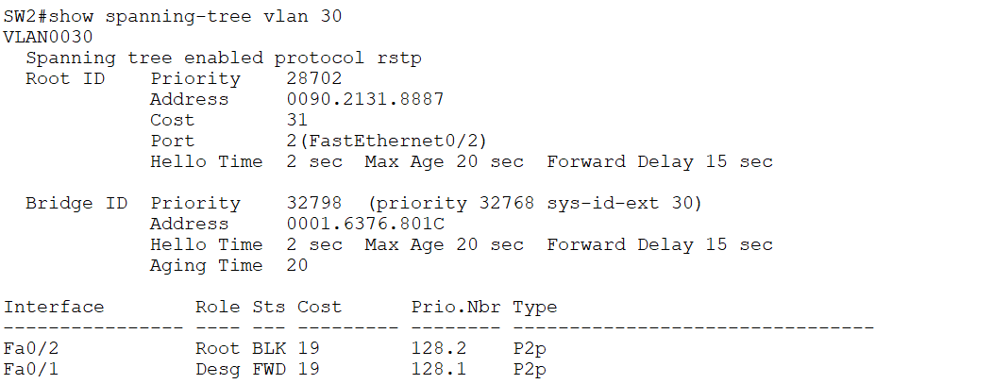

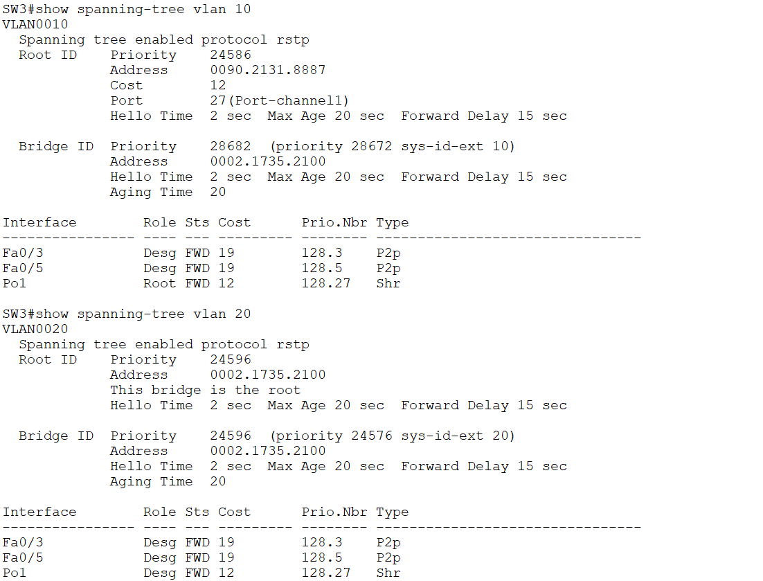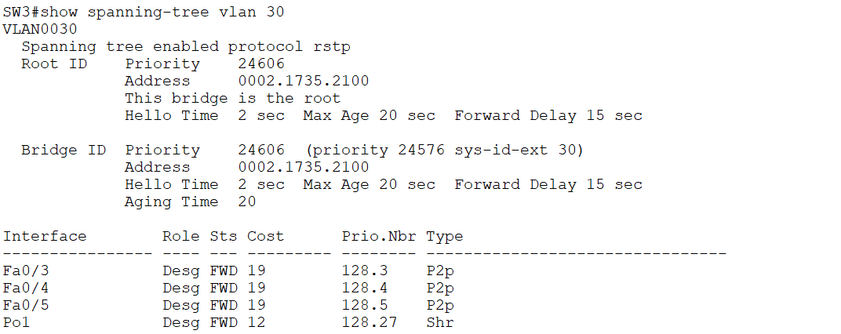

5、全网中所有设备可互相ping通。
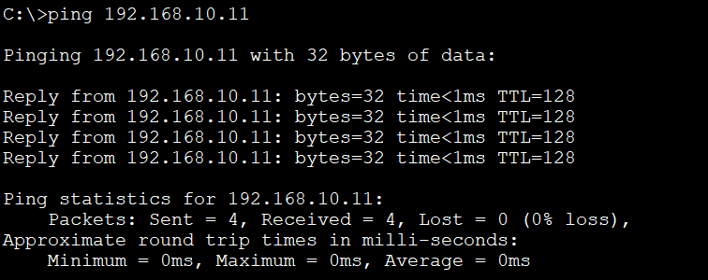
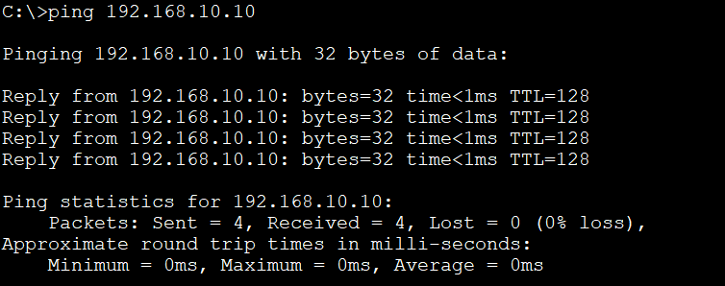
两个销售部电脑互ping

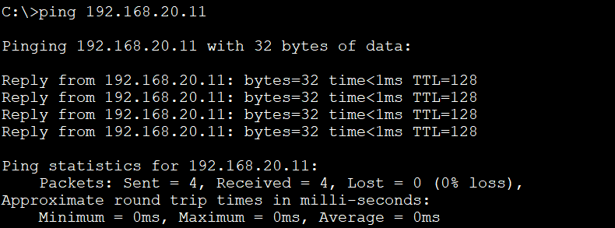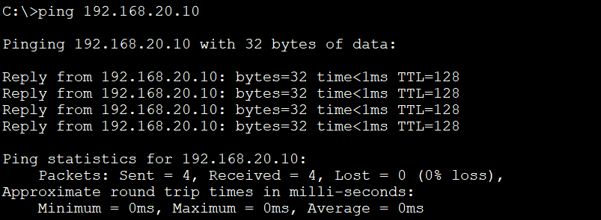
两个运维部电脑互ping

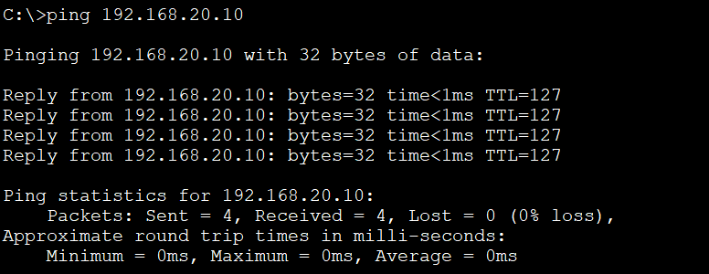
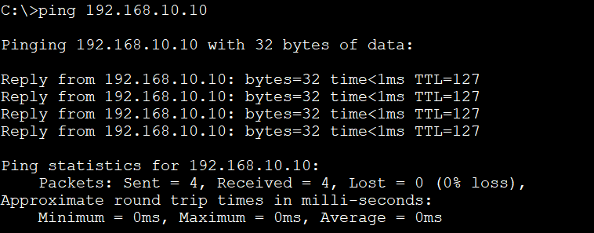
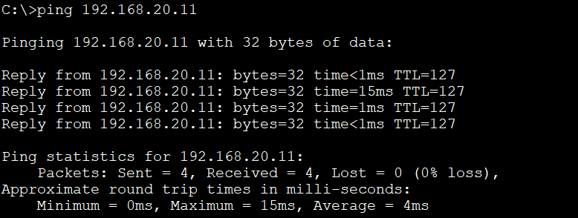
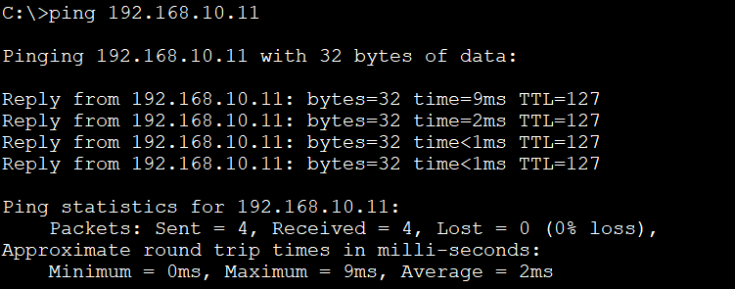
同一个交换机下，销售部和运维部电脑互ping

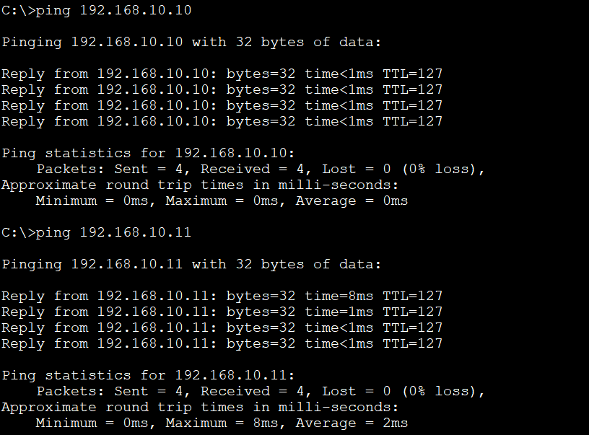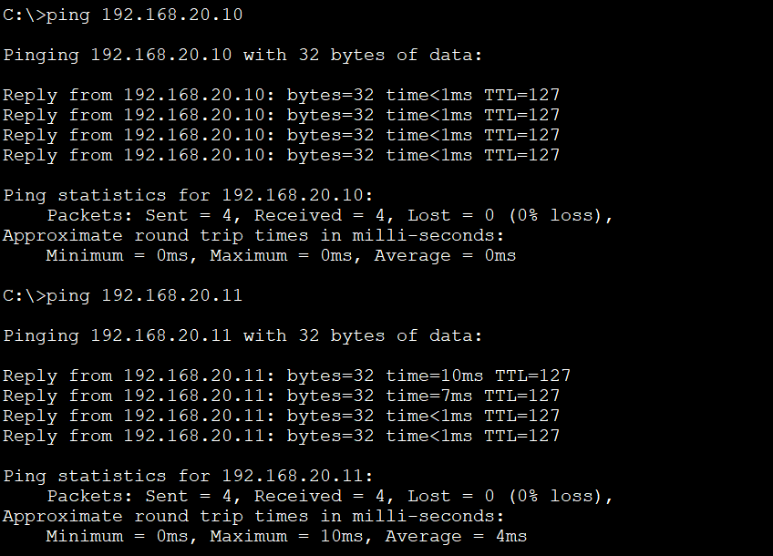
服务器区ping其他设备

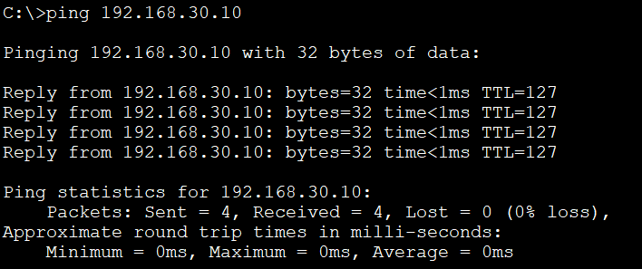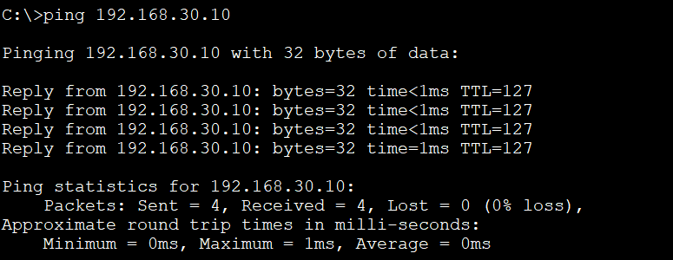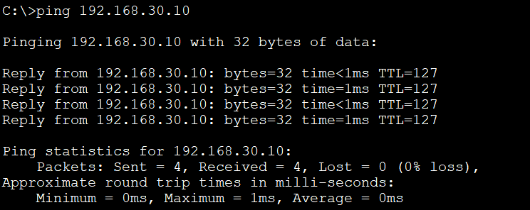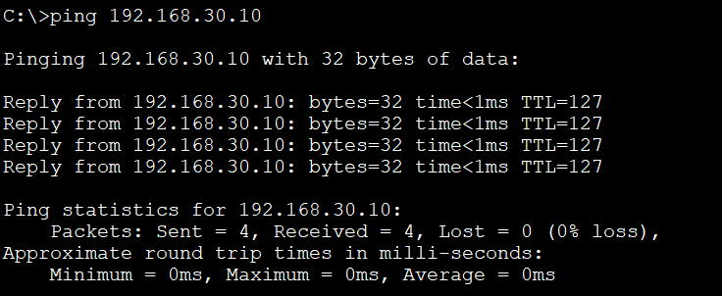
其他设备ping服务器区

